PRAKTIČNI TEST IZ WORDA

*(U: Naslov: Arial, 14 pt, centrirano, podvučeno, sve margine 2,5 cm; prored cijelog dokumenta 1,5; razmak prije:0; razmak poslije:0, vodeni žig: napisati MOJ PRAKTIČNI RAD. Dodati Footer kako je prikazano i dodati broj strane.)*

Sljedeći tekst će se nalaziti u dvije kolone i imaće poravnanje s obje strane:

M

oje ime je (ime i prezime). Rođen/a sam u (grad). Osnovnu školu sam završio/la u (grad). Moja Osnovna škola se zove (ime). Moj najbolji drug/arica u Osnovnoj školi bio je (ime i prezime). Moja Srednja škola se zove (ime i grad).

*(U: Arial, 12 pt, poravnanje i sa lijeve i sa desne strane, dvije kolone, linija između, veliko slovo treba podesiti da zauzme dva reda).*

C:\Program Files (x86)\Microsoft Office\MEDIA\CAGCAT10\j0090386.wmf

Sljedeća slika (Clip Art)[1] se nalazi tačno na sredini lista.

(*U: Decimalni tabulatori postavljeni na 8 cm, prored Single, linije između: kako je prikazano, napraviti crni okvir kako je prikazano.Naslov Arial, 14p, centrirano, boldirano, italik, crvena boja naslova*)

***TABULATORI***

Kalkulacija:

Nabavna cijena 33.125

Ruc 9.05

Prodajna 100.00009

*datumi*

*(U: Naslov kako je prikazano, arial, 16pt, italik, centrirano. Ispod ubaciti datum koji se automatski ažurira. Zatim dodati formulu, veličina 16pt. Dodati desni border u zelenoj boji kako je prikazano.)*

Automatsko dodavanje datuma: ponedeljak, 2. mart 2015.

Formula[2]:

Uputstvo za prvu vježbu:

(Napomena: Uputstva pod (U): se ne kucaju.)

1. Dodavanje Zaglavlja. Kartica **Insert**, grupa opcija **Header&Footer**, **Header** (Zaglavlje), u padajućem meniju odabrati odgovarajući šablon (**Titles**). Popuniti godinu, te upisati svoje ime, prezime i br. indeksa.
2. Margine: jedan od načina je kartica **Page Layout**, grupa **Page Setup**, opcija **Margins**, izabrati **Custom Margins**. U kartici Page Setup, u tabu Margins podesiti margine (sve margine 2.5 cm).
3. Podešavanje proreda dokumenta: kartica **Home**, **Paragraph** (desna mala strelica), grupa **Spacing**, **Before**: 0, **After**: 0, **Line Spacing**: 1.5 lines. **OK**.
4. Iskucati naslov: centriranje (**Home, Paragraph, Center**), podvlačenje (Home, Font, **Underline**), veličina slova (Home, Font, **Font Size**).
5. Vodeni žig: **Page Layout**, grupa opcija **Page Background, Watermark**, **Custom Watermark**. Iskucati MOJ PRAKTIČNI RAD. Postaviti dijagonalno.
6. Iskucati: „Sljedeći tekst će se nalaziti u dvije kolone i imaće poravnanje s obje strane:“. Zatim preći u novi red (**Enter**). Iskucati preostali tekst, nakon čega dva puta Enter.
7. Veliko slovo. **Označimo** samo prvo slovo: **Insert**, grupa Text, opcija **Drop Cap** (klik na strelicu), **Drop Cap Options**, **Lines to drop**: podesiti da veliko slovo zauzme 2 reda.
8. Tekst u dvije kolone: označiti samo tekst koji će biti u kolonama. **Page Layout**, grupa opcija **Page Setup**, odabrati **Columns**, **More Columns**, odabrati 2 kolone, uključiti liniju između njih. (Korisno je prvo uključiti opciju na Home, Paragraph, **Show/Hide** pomoću koje ćemo moći da vidimo sve razmake i prelaske u novi red, te tako tačno znati šta da označimo). Poželjno je imati bar 1 dodatni Enter ispod teksta koji će ići u kolone i taj dio ne označiti, kako ne bi ušao u prelom, čime bi se prelom proširio na cijeli list.
9. Fusnota: kartica **References**, grupa Footnotes, opcija **Insert Footnote**. Prethodno treba kursor postaviti na mjesto gdje želimo fusnotu.
10. Dodavanje fotografije: fotografija u primjeru je iz ClipArta. Kartica **Insert,** grupa Illustrations, opcija **Clip Art**, Go, odabrati odgovarajuću fotografiju, malo je smanjiti. Podesiti (pojavi se nova kartica Format), grupa **Arrange**, **Wrap Text** (ili Text Wrapping što zavisi od verzije Worda), odabrati **Square**. Podesiti (povući) sliku pokazivačem na sredinu lista. (Ovo radimo pritiskom i zadržavanjem LTM – lijevim taserom miša).
11. Prvo iskucati sav tekst u okviru (borderu). Podesiti prored (Paragraph, Line spacing: Single). Zatim podesiti tabulator. Prvo u gornjem lijevom uglu displeja pronaći tabulatre. Klikati na iste dok ne dobijemo decimalni tabulator (ima oznaku obrnutog slova T sa tačkom u donjem desnom uglu). Postavimo LTM (lijevim tasterom miša), jednim klikom, tabulator na ruler. Možemo ga pomjerati lijevo-desno dok ga ne dovedemo na željenu poziciju. Dalje treba koristiti dugme Tab na tastaturi (tipka iznad Caps Lock) kako bismo se pomjerili do mjesta na kome se nalazi tabulator, zatim iskucamo broj (obratiti pažnju da li reaguje na tačku ili zarez). Enterom se prenose svi tabulatori u novi red.
12. Dodavanje okvira: Prvo označimo samo tekst oko kojeg želimo praviti okvir. Page Layout, grupa **Page Background**, opcija **Page Borders**. Odabrati odgovarajuću liniju u tabu **Borders** (ne Page Borders) u **Style**. Podesiti da bude „**Box**“. Isto se dodaje i desni border (ali u tabu **Page Borders**, prvo odaberemo **Art** (kako je prikazano), zatim zelenu boju, te podesimo samo desni border.
13. Automatsko dodvanje datuma: Prvo postavimo kursor na mjesto gdje želimo da Word ispiše datum. **Insert**, grupa Text, opcija **Date & Time**, odabrati jezik (prvo!), zatim odgovarajući format datuma u lijevom meniju, te „čekirati“ opciju automatskog ažuriranja.
14. Dodavanje formule: **Insert**, grupa Symbols, opcija **Equation** (ili strelica ispod).
15. Dodavanje Footera (podnožja): **Insert**, **Footer**, odabrati odgovarajući uzorak. Zatim dodati broj: **Insert, Page Number**.

**POSTUPAK KREIRANJA SADRŽAJA U SEMINARSKIM I DRUGIM RADOVIMA**

Postoje 2. situacije kad trebamo kreirati sadržaj (Table Of Contents):

* prva situacija je kad kreiramo sadržaj tokom kucanja rada
* kada kreiramo sadržaj nakon što smo iskucali cijeli rad.

Bez obzira na situaciju, postupak je isti:

1. Iskucamo prvi naslov
2. Označimo ga
3. Kartica **Home**, grupa opcija **Styles**, odaberemo **Heading 1**. (Naslov će, vjerovatno, promijeniti boju, veličinu i stil slova). Da bismo podesili željena podešavanja naslova, idemo na sljedeći korak.
4. 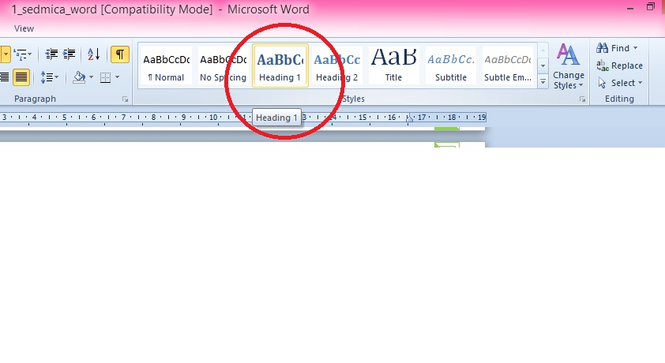DTM (desni taster miša) na opciju Heading 1, Modify.

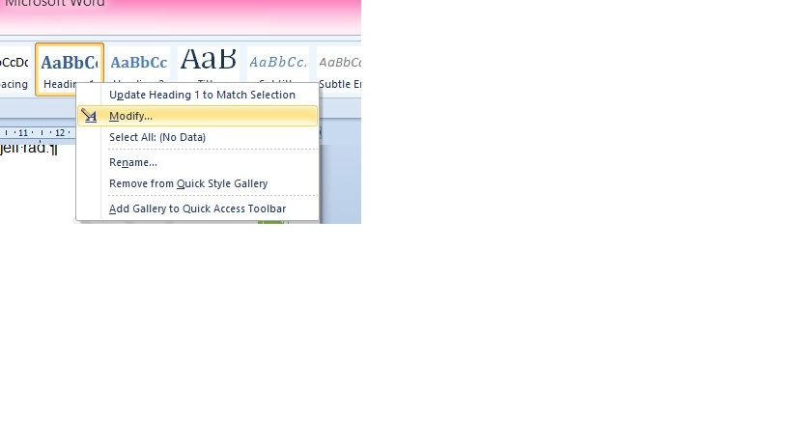

U prozoru koji dobijemo izvršimo podešavanja fonta, veličine i boje slove. Preko Paragraph, u istom prozoru možemo izvršiti i još dodatna formatiranja. OK.

1. Dalje kucamo tekst i kad iskucamo sljedeći naslov, dovoljno ga je samo označiti i kliknuti na Hading 1. On će odmah biti formatiran kako smo prethodno podesili.
2. Ukoliko želimo numerisati naslove, potrebno je da označimo naslov, kliknemo na Heading 1, a zatim na **Home**, grupa Paragraph, **Multilevel List** u kojoj odaberemo opciju za numerisanje naslova (headinga) kako je prikazano na sljedećoj slici

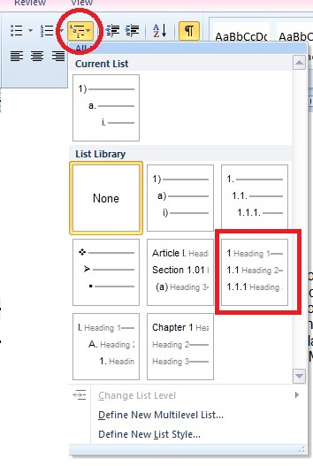

Naslovi će biti automatski numerisani.

1. Ukoliko želimo imati podnaslove (sa dvije ili više cifri u numerisanju) npr.

1 Naslov

1.1. Podnaslov

1.1.1 Podnaslov

Označimo naslove koji će biti podnaslovi, LTM klik na **Heading 2**, **Modify**, izvršimo potrebna podešavanja i naslovi će automatski biti ažurirani i numerisani u skladu sa numeracijom lista (naslova) sa više nivoa.

1. Ako nam se ne dopada nešto od podešavanja, uvijek možemo u Modify promijeniti postavke. Promjenom postavki se ažuriraju svi naslovi na koje postavka utiče.
2. Dodavanje sadržaja na kraju rada. Postavimo kursor na mjesto gdje želimo da bude sadržaj (obično je to početak novog lista). Zatim, kartica **References**, grupa Table of Contents, klik na opciju **Table of Contents**, **Insert Table of Contents**. Formatiranje ovog sadržaja neće uticati na boje, font i veličinu slova u naslovima i podnaslovima u radu. Ukoliko naknadno dodajemo tekstove (nakon što smo napravili sadržaj) u rad, dovoljno je samo nove naslove i podnaslove označiti sa Heading1 odnosno Heading 2, te kliknuti na Update Table (na References kartici) i sadržaj će biti ažuriran.

1. Ovo je prva fusnota.
2. Formula nema nekog smisla.